Всероссийская Интернет-олимпиада школьников, студентов, аспирантов и молодых ученых в области наносистем, наноматериалов и нанотехнологий "Нанотехнологии - прорыв в Будущее!"
ГБОУ лицей № 1575, Москва

Проектная работа

Тема: Искусственные кольца Лизеганга и упорядоченные структуры в природных агатах

Авторы: Тригуб Екатерина , 9 класс
Учитель: Чопорова Жанна Владиславовна, учитель физики, завкафедрой естественных наук лицея 1575
Тьютор: Усович Ольга, МГУ

Москва 2012

Аннотация

Тема работы: Искусственные кольца Лизеганга и упорядоченные структуры в природных агатах

Авторы: Тригуб Екатерина , 9 класс
Руководители работы: Чопорова Жанна Владиславовна, учитель физики, завкафедрой естественных наук лицея 1575, Усович Ольга, МГУ
Тьютор : Усович Ольга, МГУ
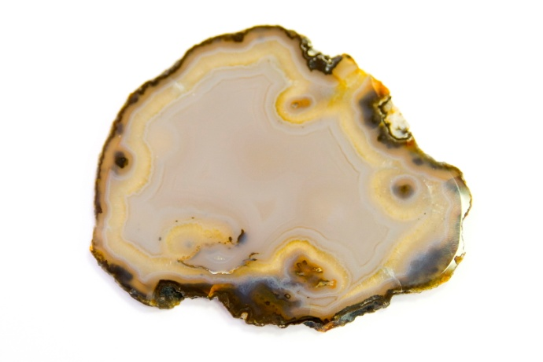
Значительную роль в процессах формирования наноматериалов играют процессы самоорганизации. Они позволяют контролируемо получать иерархические структуры с заданными пространственным расположением элементов и практически - важными свойствами. Одним из примеров самоорганизации являются периодические структуры из концентрических окружностей, впервые полученные в 1896 г. немецким химиком Р. Лизегангом. Открытое им явление нашло практическое применение при изучении различных процессов в физике и химии, в прикладном искусстве, кольца Лизеганга использовали для украшения различных изделий с имитацией яшмы, малахита, агата и др. Лизеганг также предложил технологию изготовления искусственного жемчуга. Классический механизм, объясняющий образование структур Лизеганга, был впервые предложен Оствальдом в 1987 году. Он основан на предположении о периодическом возникновении пересыщения при образовании трудно растворимого осадка и его влиянии на скорость зародышеобразования. В проекте предлагается получить имитации рисунков природных камней и минералов с использованием различных реагентов, а также ознакомиться с самим явлением формирования колец Лизеганга и его практическим использованием.
Цель: получение имитаций естественных камней и минералов
Задачи:
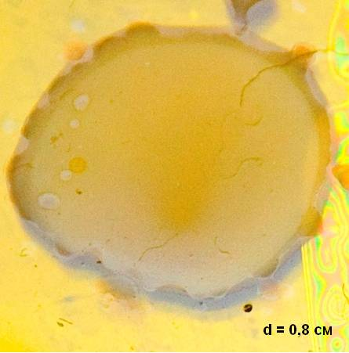
1. изучение истории открытия явления и его проявлений в природе (в том числе в минералогии)
2. анализ литературы по существующим механизмам формирования колец Лизеганга
3. проведение опытов по получению колец Лизеганга в различных средах

Содержание

Введение
- Литературный обзор
- Практическая часть
- Обсуждение результатов
- Фотоальбом получившихся структур и сравнение с натуральными агатами
Выводы
Список литературы

- Литературный обзор
По источнику [2], [3] - кольца Лизеганга - концентрические кольца или ритмически перемежающиеся полосы, возникающие в результате периодического осаждения каких-либо соединений при диффузии в гелевых средах. Названы в честь первооткрывателя явления — немецкого химика и предпринимателя Р. Лизеганга.
Структуры Лизеганга обычно получают при диффузии одного из исходных веществ через гель, содержащий другое вещество, способное с первым образовывать нерастворимый осадок.
По источнику[3] Растворы высокомолекулярных веществ в известных условиях теряют свою текучесть, т.е. переходят в студни. Застудневание может происходить спонтанно (самопроизвольно), в результате изменения температуры, при концентрировании раствора или при добавлении к нему не слишком больших количеств электролита. Как правило, под действием этих факторов структурная вязкость системы возрастает, что приводит к превращению жидкости в студень - систему, проявляющую ряд свойств твердого тела. Причина застудневания состоит в возникновении связей между молекулами полимера, которые в растворе представляют собой кинетические единицы. Между молекулами полимера в растворе могут образовываться кратковременные связи, приводящие к возникновению ассоциатов. Однако если средний период существования связей между макромолекулами становится очень большим (практически бесконечным), то ассоциаты не будут распадаться и возникшие образования проявляют в некоторой степени свойства твердой фазы. Постоянные связи между молекулами в растворах высокомолекулярных веществ могут образовываться в результате взаимодействия полярных групп макромолекул или ионизированных ионогенных групп, несущих электрический заряд различного знака, и, наконец, между макромолекулами могут возникать химические связи. Таким образом, застудневание есть не что иное, как процесс появления и постепенного упрочнения в застудневающей системе пространственной сетки. При этом для застудневания растворов высокомолекулярных веществ характерно, что связи образуются не по концам кинетических единиц, как это происходит при переходе в гель лиозолей с удлиненными жесткими частицами, а могут возникать между любыми участками гибких макромолекул, лишь бы на них имелись группы, которые могут взаимодействовать друг с другом.
Повышение температуры обычно препятствует застудневанию из-за возрастания интенсивности микроброуновского движения сегментов и уменьшения вследствие этого числа связей, возникающих между макромолекулами. Hа способность к застудневанию водных растворов амфотерных высокомолекулярных электролитов, например, белков, весьма сильно влияет рH раствора. Застудневание лучше всего идет при значении рH, отвечающем изоэлектрической точке.
Действие нейтральных низкомолекулярных электролитов на застудневание растворов белков прямо противоположно действию этих электролитов на набухание. Ионы, увеличивающие набухание, замедляют застудневание или делают его вообще невозможным и наоборот.
Hаиболее интересными особенностями обычных студней являются их механические свойства, в частности пластичность, способность рассеивать свет, а так же диффузия в студни низкомолекулярных веществ. Весьма своеобразные явления наблюдаются, если в студень, содержащий какое-нибудь низкомолекулярное вещество, диффундирует другое вещество, способное с низкомолекулярным веществом образовывать нерастворимое соединение. В этом случае реакция осаждения часто идет только в определенных зонах системы, чередующихся с зонами, в которых осадка не образуется вовсе (образование"ритмических осадков"). В результате получаются слои, если диффузия идет вглубь студня, или кольца, если диффузия начинается в центре поверхности студня и продолжается параллельно последней. Роль самого студня при образовании таких "ритмических осадков", очевидно, сводится к предупреждению образования в системе конвективных потоков. Hесмотря на множество работ по изучению слоев и колец, причина их образования еще не совсем ясна.
Самоорганизация
Образование колец Лизеганга связывают с процессами самоорганизации в системе.
Синергетика- междисциплинарная наука о самоорганизации. Она даёт единую основу для описания механизмов возникновения любых процессов.
Самоорганизация – явление упорядочения элементов одного уровня в открытой системе за счёт внутренних факторов, без внешнего специфического воздействия (изменение внешних условий может также быть стимулирующим воздействием). Результат — появление единицы следующего качественного уровня. [4]

Схематично процессы самоорганизации идут так: [ 4]
в систему поступает вещество,
возникает неравновесность энергии,
разрушаются связи между элементами, определяющими структуру,
возникают новые связи на основе согласованного поведения всей системы.

Минерал Агат
Так называется разновидность халцедона (полупрозрачный минерал), представляющая слоисто-полосатые сростки или пятнистую смесь различно окрашенных, прозрачных и непрозрачных, разностей халцедона, иногда с примесью яшмы, карнеола, кварца, аметиста и других форм аморфной и кристаллической кремнекислоты. Агат состоит из чистой кремневой кислоты с небольшой примесью окиси железа. Он встречается в виде миндалин и шаровидных сростков, наполняющих поры и пустоты в более или менее разложенных вулканических породах.
Происхождение агатов до сих пор окончательно не выяснено. Существуют разные теории происхождения: как самих агатов так и тонкой полосчатости халцедоновых слоёв в агатах. Предполагается, что агаты медленно формировались в условиях, обеспечивающих протекание периодических процессов, связанных с диффузией истинных растворов и их пересыщением.
Но известно, что агат - минерал водного, гидрохимического происхождения, образовавшийся путем осаждения на стенках пор и пустот концентрических слоев аморфной кремнекислоты из содержащих ее растворов.
По одной из версий название этих удивительных «полосатых» камней произошло от древнего названия реки Ахатес в Сицилии, где в старину добывали агаты. Во всяком случае, слово «агат» в применении к минералу было известно уже Фесфрасту (IV в. до н. е.). При этом следует заметить, что в старину арабы и персы все полосатые камни именовали как «джаз». Недавно выдвинуто предположение о более раннем, семитском происхождении термина «агат», который связывают с арабским словом Aqiq (буквально — «волосы новорожденного младенца»), названием долины близ Медины.
Самые красивые агаты происходят из Уругвая, Бразилии, Индии, Аравии, Сицилии.
Различно окрашенные слои агата отличаются чрезвычайной нежностью и часто очень тонки. Агат представляет чрезвычайно большое разнообразие окраски и узора; чаще он просвечивает или даже прозрачен, местами же непрозрачен, послойно бесцветен или окрашен в белые, красноватые, оранжевые, бурые, фиолетовые или синие цвета. По характеру расположения различно окрашенных слоев и по образуемому ими узору различают несколько разновидностей агата. [1]. Это книга известного академика Александра Евгеньевича Ферсмана. Он с детства увлёкся сначала красотой камней, а затем и происхождением, и вёл научные работы под руководством русского естествоиспытателя В. И. Вернандского. До Вернандского минерологи занимались только описанием камней, изучением их форм и систематикой. Вернандский стал рассматривать минералы как продукты земных химических реакций и интересовался происхождением минералов. Ферсман уже в возрасте 27 лет стал профессором минералогии.

2. Практическая часть
Мы поставили 3 различных опыта на основе желатины.
1 опыт.
Необходимо: желатин, лимонная кислота, бихромат калия и нитрат серебра.
- Приготовили желатин - из расчёта половина чайной ложки на четверть стакана воды.
- Пока желатиновый раствор ещё горячий, налили в 2 пробирки по 10 см3 воды. В 1-ой растворить около полграмма бихромата калия, во второй – столько же лимонной кислоты.
- Добавили в раствор желатина десятую часть (около 1 см3) содержимого первой склянки ( раствор бихромата калия) и вдвое меньше второго раствора (лимонной кислоты)
- Пока смесь не остыла, вылили часть её на чистую стеклянную пластинку и оставили до тех пор , пока раствор не превратится в студень.
- В самую серединку капнули одну, но большую каплю раствора нитрата серебра. 6. 6. Оставили на сутки, в тёмной коробке у окна в прохладном месте.
2 опыт
Необходимо: желатин, бихромат калия и нитрат серебра.
- Соединили в прежней пропорции раствор желатина и раствор бихромата калия.
- Тёплым раствором заполнили пузырёк примерно на три четверти и оставили на на сутки.
- В образовавшийся студень капнули несколько капель разбавленного раствора нитрата серебра. Закрыли пробкой.
Оставили на несколько дней.
3 опыт.
Необходимо: желатин, поваренная соль, нитрат серебра
- Соединили горячий раствор желатины с раствором поваренной соли.
- Застудили.
- В образовавшийся студень капнули несколько капель разбавленного раствора нитрата серебра.
- Оставили на несколько дней

3.Обсуждение результатов

В первом и втором опыте в застывшем слое желатины протекала обменная реакция между бихроматом калия К2Сr2О7 и нитратом серебра AgNO3 с образованием бихромата серебра Ag2Cr2O7 красно-бурого цвета:
K2Cr2O7 + 2AgNO3 = Ag2Cr2O7↓ + 2KNO3
Осадок откладывался в виде концентрических колец.
При диффузии (постепенном проникновении) нитрата серебра в студень на каком-то расстоянии от центра капли образуется пересыщенный раствор Ag2Cr2O7 и начинается кристаллизация этой малорастворимой соли.
В процессе выпадения осадка к месту роста кристаллов подтягиваются находящиеся вблизи бихромат-ионы, благодаря чему вокруг кольца с осадком дихромата серебра образуется зона, свободная от бихромата калия.
Диффузия AgNO3 сквозь кольцо осадка и зону, свободную от K2Сr2О7, продолжается до тех пор, пока ионы серебра Ag+ не подойдут к участкам желатины, содержащим бихромат-ионы. В этом месте начнется образование второго красно-бурого кольца Ag2Cr2O7. Затем все процессы повторяются вновь.
В третьем опыте протекала реакция
NaCl+ 2AgNO3 = AgCl↓ + NaNO3

Объяснение образования колец
Рисунок. Модель образования колец
Ионы серебра диффундируют и соединяются с диффундирующими навстречу ионами дихромата калия. Образуется пересыщенный раствор мало растворимого хромата серебра. При каком-то пределе насыщения наступает кристаллизация, осадок уплотняется.
Это происходит, когда произведение концентраций больше произведения растворимостей. Концентрация дихромата серебра около осадка уменьшается и ионы серебра диффундируют дальше на некоторое расстояние, чтобы , соединяясь с дихроматом калия, опять достигнуть пересыщения. Так появляется второе кольцо.

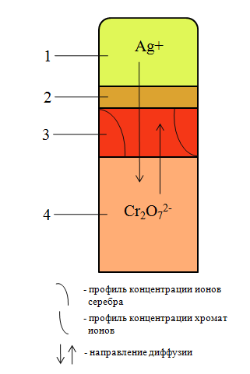
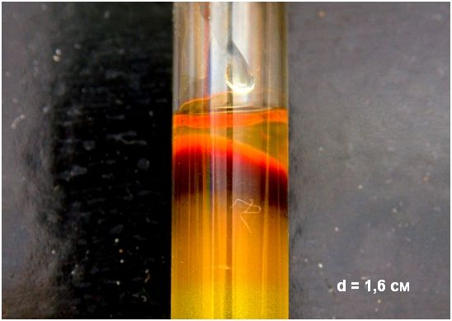

- Растворимая соль нитрата серебра
- Пересыщенный раствор мало растворимого хромата серебра
- Осадок
- Соль дихромата калия с гелем

В различных гелях кольцевание происходит неодинаково.
Благодаря диффузии ритмичные структуры возникают в геле при полном постоянстве внешних условий.
В других структурах, например, в агатах, лишь только внешнее сходство!

4.Фотоальбом получившихся структур и сравнение с натуральными агатами

Фото 1 . Натуральный агат ( Вена) Фото 2. Структура из осадка хлорида серебра
на желатине

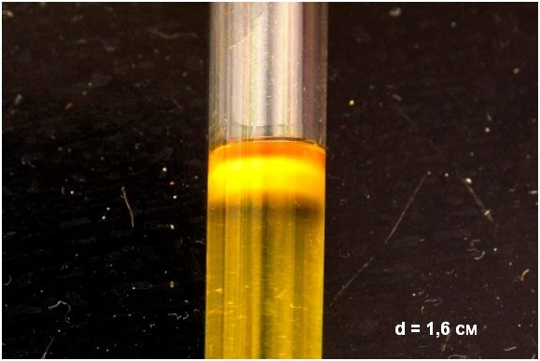
Фото 3-4 . Кольца в пробирках
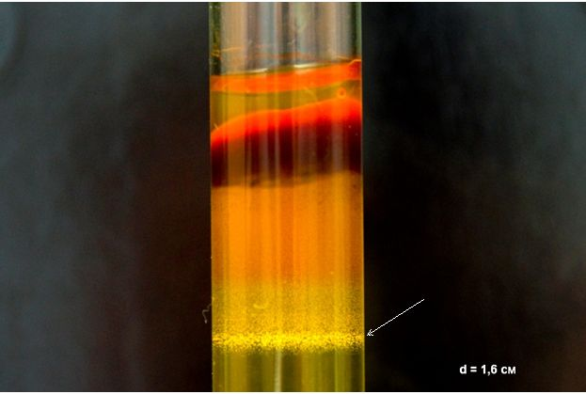

Фото 5. Процесс формирования следующего кольца
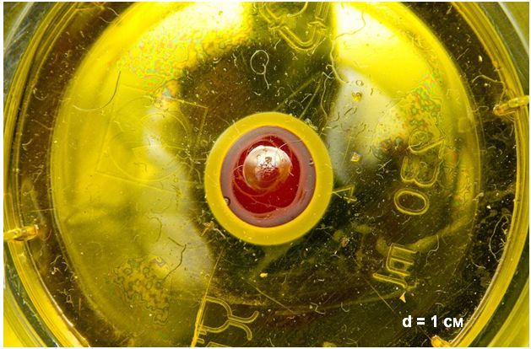
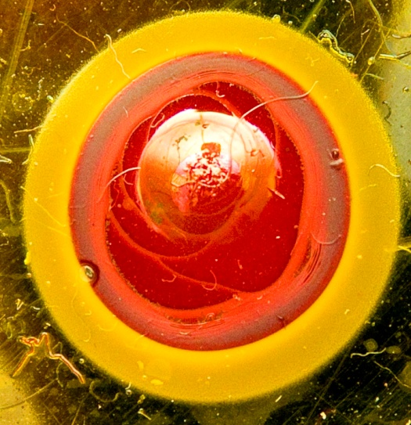

Фото 6-7. Кольца на чашке Петри

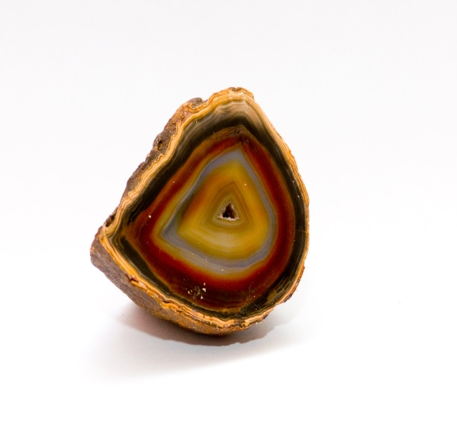
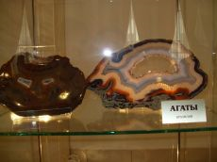

Фото 8. Натуральный агат ( Словакия) Фото 9. Агаты из коллекции МГУ

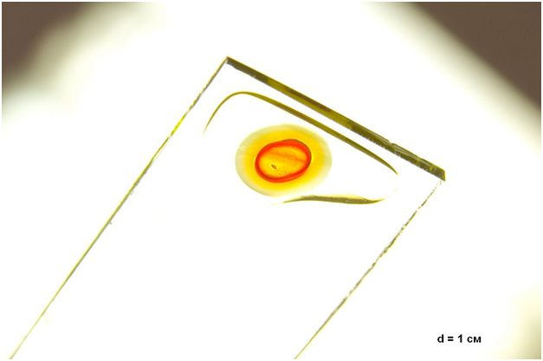

Фото 10. Кольца на лабораторном стёклышке

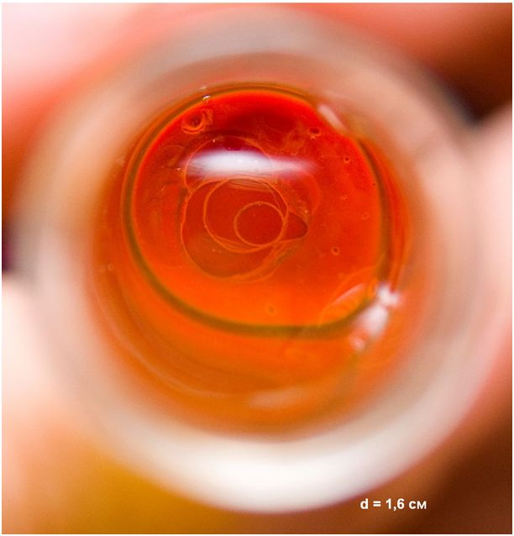
Фото 11. Процесс формирования колец

Фото 12-13 . Натуральный агат ( Словакия) и химический “агат ” на желатине
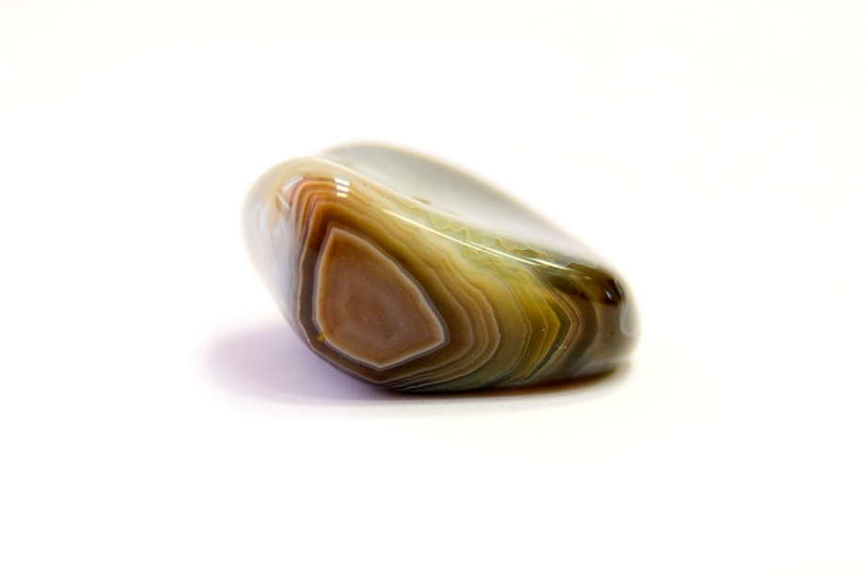
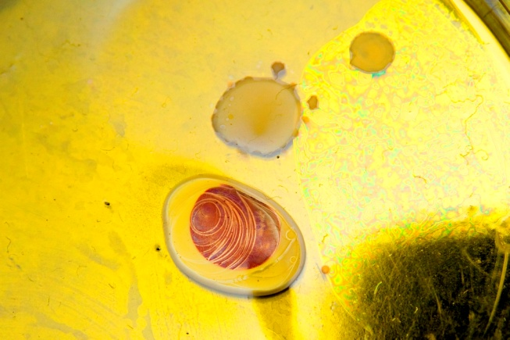

Фото 14 . Агаты из коллекции МГУ
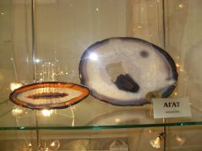

Структуры агатов напоминают кольца Лизеганга. Процесс образования у них “одинаков”- это - создание порядка из хаоса. В общем можно сказать, что в системах возникает неустойчивость. В науке есть уравнения, описывающие такие нелинейные процессы.
Динамика процессов в неустойчивой системе и ведёт к упорядочению структуры. Причиной упорядоченности является состояние системы, удалённое от равновесия. Принципом самоорганизации здесь будет усиление порядка через флуктуации.

Посмотрим на картину. Что здесь - порядок или хаос? Наверное, случайно разбросанные по картине предметы, ведут к порядку. По крайней мере, так считает автор картины.
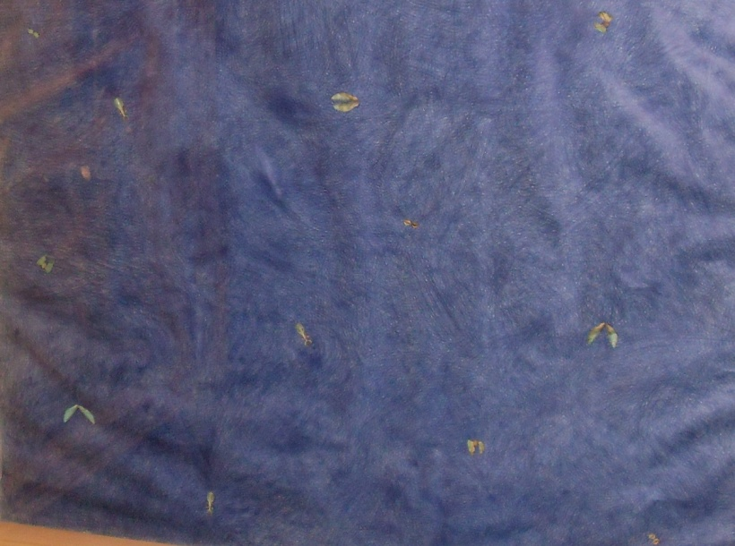

Фото 14. ( Чопорова А.) Картина из Венского музея изобразительных искусств.

Выводы

Происхождение агатов связано с вулканогенными комплексами пород: лавами, туфами, где образуются пустоты . В пустотах возникают слои различного цвета, вследствие диффузии растворов через коллоидное гелеобразное вещество, представленное кремнеземом; при этом происходят явления, напоминающие образование колец Лизеганга.
Текстура магматических пород (каковым является агат) зависит от особенностей кристаллизации, от способа заполнения пространства массой породы вследствие процессов, происходящих в расплаве до застывания или во время кристаллизации, и от формы отдельности, возникающей вследствие охлаждения застывшего расплава или под влиянием внешних воздействий во время кристаллизации и после её окончания.
Концентрические узоры в агате схожи по природе с кольцами Лизеганга. То есть в агатах происходит периодическое выпадение осадка нерастворимой соли при диффузии одного из реагентов в пространстве, заполненном другими реагентами.

Список литературы:
- Ферсман А.Е., “Занимательная геохимия”,- Л, изд-во детской литературы, 1954,
- Воюцкий С.С. Курс коллоидной химии. - М.:Химия, 1976.
- Фролов Ю.Г. Курс коллоидной химии. - М.:Химия, 1989.
- Шмидт Ф.К. Методы синергетики в физической химии, учебное пособие, И, 2003

